
МИНОБРНАУКИ РОССИИ
Федеральное государственное бюджетное образовательное учреждение
высшего образования
«МИРЭА – Российский технологический университет»

РТУ МИРЭА
Институт Кибербезопасности и цифровых технологий
Кафедра КБ-4

Отчет по практической работе № 6
по дисциплине «Специальные разделы математики»
Тема: «Прогнозирование временных рядов»

Выполнил: студент группы ББМО-01-25
Железняков Родион Алексеевич

Проверила:
Изотова Анастасия Андреевна

Москва, 2025
Практическое занятие 6. Прогнозирование временных рядов
Учебные вопросы занятия:
1. Методы прогнозирования временных рядов: адаптивные и неадаптивные подходы
2. Модель экспоненциального сглаживания
3. Оценка качества прогноза и следящий контрольный сигнал
1. Теоретический материал
1.1. Основные понятия временных рядов
Временной ряд — это последовательность значений некоторой случайной величины, упорядоченная по времени: {s(t), t = 0, 1, 2, ...}.
Прогнозирование временного ряда — задача определения будущих значений ряда на основе его предыдущих значений.
1.2. Классификация методов прогнозирования
Методы прогнозирования временных рядов делятся на две основные группы:
Неадаптивные (полуадаптивные) методы:
- Метод экстраполяции регрессионных кривых
- Метод кусочно-линейной аппроксимации
- Метод взвешенной регрессии
Недостатки:
- Субъективность выбора структуры модели
- Чрезмерная жесткость модели
- Громоздкий пересчет параметров при получении новых данных
Адаптивные методы:
- Модель экспоненциального сглаживания
- Модели авторегрессии (AR)
- Модели скользящего среднего (MA)
- Модели ARIMA
Преимущества:
- Автоматическая подстройка под изменения в данных
- Простота вычислений
- Эффективность для краткосрочного прогнозирования
1.3. Модель экспоненциального сглаживания
Простейшая адаптивная модель имеет вид:
Сглаженное значение:
$$S̃(t+1) = α·s(t) + (1-α)·S̃(t)$$
где:
- $s(t)$ — фактическое значение в момент t
- $S̃(t)$— сглаженное значение в момент t
- $α$ — параметр сглаживания (0 < α < 1)
Прогноз на один шаг вперед:
$$ŝ(t+1) = S̃(t+1)$$
Ошибка прогноза:
$$e(t) = s(t) - ŝ(t)$$
1.4. Критерии качества прогноза
Среднеквадратическая ошибка (MSE):
$$MSE = (1/n) Σ[s(t) - ŝ(t)]²$$
Средняя абсолютная ошибка (MAE):
$$MAE = (1/n) Σ|s(t) - ŝ(t)|$$
Средняя абсолютная процентная ошибка (MAPE):
$$MAPE = (100/n) Σ|[s(t) - ŝ(t)]/s(t)|$$
1.5. Следящий контрольный сигнал
Для обнаружения неадекватности модели используется следящий контрольный сигнал:
$$K(t) = ê(t) / ẽ(t)$$
где:
- $ê(t) = α·e(t) + (1-α)·ê(t-1)$— сглаженная ошибка
-$ẽ(t) = α·|e(t)| + (1-α)·ẽ(t-1)$— сглаженное абсолютное значение ошибки
Доверительные интервалы:
- Для α = 0.1 и вероятности 0.95: -0.55 ≤ K(t) ≤ 0.55
- Для α = 0.1 и вероятности 0.99: -0.83 ≤ K(t) ≤ 0.83
При выходе контрольного сигнала за пределы необходимо пересмотреть модель.
2. Типовое задание с подробным решением
Задание 1. Прогнозирование методом экспоненциального сглаживания
Условие:
Дан временной ряд продаж товара за 10 дней: [120, 135, 125, 140, 155, 150, 165, 170, 160, 175].
Требуется:
1. Построить прогноз на 11-й день методом экспоненциального сглаживания с параметром α = 0.3
2. Вычислить ошибки прогноза для каждого дня
3. Рассчитать MSE, MAE и MAPE
4. Построить график фактических и прогнозных значений
5. Вычислить следящий контрольный сигнал
Решение (теоретическое)
Шаг 1. Инициализация
Начальное сглаженное значение: $S̃(1) = s(1) = 120$
Шаг 2. Вычисление сглаженных значений и прогнозов
Для t = 2:
$$S̃(2) = 0.3·135 + 0.7·120 = 40.5 + 84 = 124.5$$
$$ŝ(2) = 120 (прогноз был сделан на основе S̃(1))$$
$$e(2) = 135 - 120 = 15$$
Для t = 3:
$$S̃(3) = 0.3·125 + 0.7·124.5 = 37.5 + 87.15 = 124.65$$
$$ŝ(3) = 124.5$$
$$e(3) = 125 - 124.5 = 0.5$$
И так далее для всех точек...
Шаг 3. Вычисление метрик качества
После расчета всех ошибок:
$$MSE = (1/9) Σe²(t)$$
$$MAE = (1/9) Σ|e(t)|$$
$$MAPE = (100/9) Σ|e(t)/s(t)|$$
Шаг 4. Прогноз на 11-й день
$$ŝ(11) = S̃(10)$$
Решение (программное на Python)
3. Задания для самостоятельного решения
Задание 2. Прогнозирование с оптимальным параметром α
Условие:
Дан временной ряд температуры воздуха за 15 дней (в °C):
[18, 20, 19, 22, 24, 23, 25, 27, 26, 28, 30, 29, 31, 33, 32]
Требуется:
1. Найти оптимальное значение параметра α (перебором от 0.1 до 0.9 с шагом 0.1), минимизирующее MSE
2. Построить прогноз на 16-й день с найденным оптимальным α
3. Сравнить качество прогнозов для α = 0.2 и оптимального α
4. Построить графики для обоих случаев
Решение:
import pandas as pd # Работа с данными
import numpy as np # Численные вычисления
import matplotlib.pyplot as plt # Визуализация
from sklearn.metrics import mean_squared_error, mean_absolute_error # Метрики
from typing import List, Tuple
class ExponentialSmoothing:
def __init__(self, alpha: float = 0.3):
if not 0 < alpha < 1:
raise ValueError("Параметр alpha должен быть в интервале (0, 1)")
self.alpha = alpha
self.smoothed = []
self.forecasts = []
self.errors = []
def fit_predict(self, data: List[float]) -> Tuple[List[float], List[float]]:
n = len(data)
self.smoothed = [0] * n
self.forecasts = [0] * n
self.errors = [0] * n
self.smoothed[0] = data[0]
self.forecasts[0] = data[0]
for t in range(1, n):
self.forecasts[t] = self.smoothed[t - 1]
self.errors[t] = data[t] - self.forecasts[t]
self.smoothed[t] = self.alpha * data[t] + (1 - self.alpha) * self.smoothed[t - 1]
return self.forecasts, self.smoothed
def forecast_next(self) -> float:
if not self.smoothed:
raise ValueError("Модель не обучена")
return self.smoothed[-1]
def calculate_metrics(self, data: List[float]) -> dict:
errors = np.array(self.errors[1:])
actual = np.array(data[1:])
mse = np.mean(errors ** 2)
mae = np.mean(np.abs(errors))
mape = np.mean(np.abs(errors / actual)) * 100
return {'MSE': mse, 'MAE': mae, 'MAPE': mape}
def main():
data_temp = [18, 20, 19, 22, 24, 23, 25, 27, 26, 28, 30, 29, 31, 33, 32]
# 1. Поиск оптимального α
alphas = np.arange(0.1, 1.0, 0.1)
best_alpha = None
best_mse = float('inf')
results = []
for alpha in alphas:
model = ExponentialSmoothing(alpha=alpha)
forecasts, smoothed = model.fit_predict(data_temp)
metrics = model.calculate_metrics(data_temp)
mse = metrics['MSE']
results.append((alpha, mse))
if mse < best_mse:
best_mse = mse
best_alpha = alpha
print(f"\n1. Поиск оптимального α:")
print("=" * 40)
print(f"{'α':>6} | {'MSE':>12}")
print("=" * 40)
for alpha, mse in results:
print(f"{alpha:6.1f} | {mse:12.4f}")
print("=" * 40)
print(f"Оптимальное α = {best_alpha:.1f} (MSE = {best_mse:.4f})")
# 2. Прогноз на 16-й день с оптимальным α
model_opt = ExponentialSmoothing(alpha=best_alpha)
forecasts_opt, smoothed_opt = model_opt.fit_predict(data_temp)
next_forecast_opt = model_opt.forecast_next()
print(f"\n2. Прогноз на 16-й день с α={best_alpha:.1f}: {next_forecast_opt:.2f}°C")
# 3. Сравнение с α=0.2
model_02 = ExponentialSmoothing(alpha=0.2)
forecasts_02, smoothed_02 = model_02.fit_predict(data_temp)
metrics_02 = model_02.calculate_metrics(data_temp)
next_forecast_02 = model_02.forecast_next()
print(f"\n3. Сравнение с α=0.2:")
print(f" Прогноз на 16-й день с α=0.2: {next_forecast_02:.2f}°C")
print(f" MSE для α=0.2: {metrics_02['MSE']:.4f}")
print(f" MSE для α={best_alpha:.1f}: {best_mse:.4f}")
# 4. Графики
fig, axes = plt.subplots(1, 2, figsize=(14, 5))
# График для оптимального α
axes[0].plot(data_temp, 'o-', label='Фактические значения', linewidth=2)
axes[0].plot(forecasts_opt, 's--', label=f'Прогноз (α={best_alpha:.1f})', linewidth=2)
axes[0].set_xlabel('День')
axes[0].set_ylabel('Температура (°C)')
axes[0].set_title(f'Прогноз с оптимальным α={best_alpha:.1f}')
axes[0].legend()
axes[0].grid(True, alpha=0.3)
# График для α=0.2
axes[1].plot(data_temp, 'o-', label='Фактические значения', linewidth=2)
axes[1].plot(forecasts_02, 's--', label='Прогноз (α=0.2)', linewidth=2)
axes[1].set_xlabel('День')
axes[1].set_ylabel('Температура (°C)')
axes[1].set_title('Прогноз с α=0.2')
axes[1].legend()
axes[1].grid(True, alpha=0.3)
plt.tight_layout()
plt.show()
if __name__ == "__main__":
main()
Вывод программы:
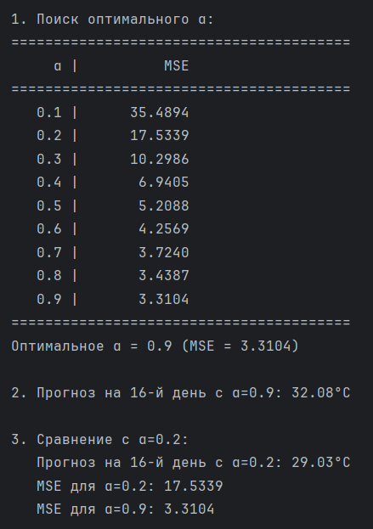
Рисунок 1 — Вывод программы
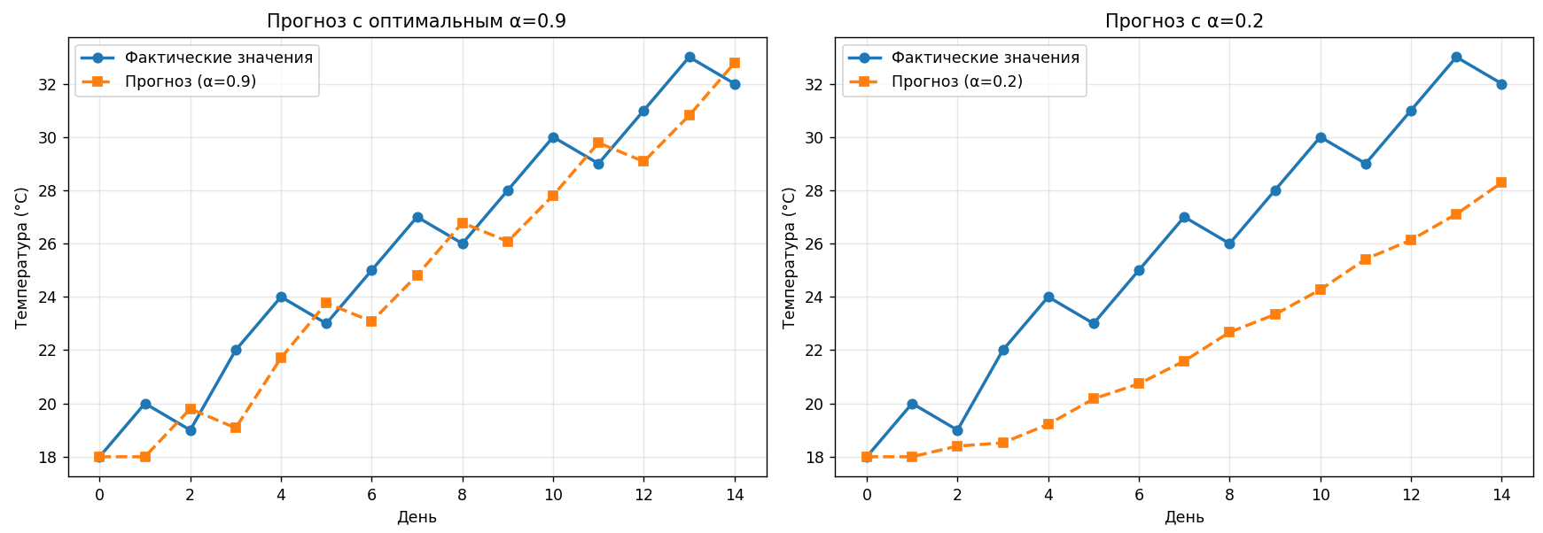
Рисунок 2 — График прогноза температуры при разных α
Был выполнен поиск оптимального параметра α для модели экспоненциального сглаживания путем перебора значений от 0.1 до 0.9. Найдено значение α с минимальной MSE, построен прогноз на 16-й день и выполнено сравнение с α=0.2.
Задание 3. Двойное экспоненциальное сглаживание (метод Хольта)
Условие:
Временной ряд имеет линейный тренд. Дан ряд продаж за 12 месяцев:
[100, 110, 115, 125, 135, 140, 150, 160, 165, 175, 185, 190]
Требуется:
1. Реализовать метод двойного экспоненциального сглаживания (метод Хольта):
$$S(t) = α·s(t) + (1-α)·[S(t-1) + T(t-1)]$$
$$T(t) = β·[S(t) - S(t-1)] + (1-β)·T(t-1)$$
$$ŝ(t+k) = S(t) + k·T(t)$$
где T(t) — оценка тренда, β — параметр сглаживания тренда
2. Использовать α = 0.3, β = 0.1
3. Построить прогноз на 3 месяца вперед
4. Вычислить MSE и сравнить с простым экспоненциальным сглаживанием
import pandas as pd # Работа с данными
import numpy as np # Численные вычисления
import matplotlib.pyplot as plt # Визуализация
from sklearn.metrics import mean_squared_error, mean_absolute_error # Метрики
from typing import List, Tuple
from pr6_2 import ExponentialSmoothing
class HoltDoubleExponentialSmoothing:
def __init__(self, alpha: float = 0.3, beta: float = 0.1):
if not 0 < alpha < 1 or not 0 < beta < 1:
raise ValueError("Параметры должны быть в интервале (0, 1)")
self.alpha = alpha
self.beta = beta
self.S = [] # уровень
self.T = [] # тренд
self.forecasts = []
self.errors = []
def fit_predict(self, data: List[float]) -> Tuple[List[float], List[float]]:
n = len(data)
self.S = [0] * n
self.T = [0] * n
self.forecasts = [0] * n
self.errors = [0] * n
# Инициализация как в подсказке
self.S[0] = data[0]
self.T[0] = data[1] - data[0] # начальный тренд
self.forecasts[0] = data[0]
for t in range(1, n):
# Прогноз на текущий момент
self.forecasts[t] = self.S[t - 1] + self.T[t - 1]
# Ошибка
self.errors[t] = data[t] - self.forecasts[t]
# Обновление уровня
self.S[t] = (self.alpha * data[t] +
(1 - self.alpha) * (self.S[t - 1] + self.T[t - 1]))
# Обновление тренда
self.T[t] = (self.beta * (self.S[t] - self.S[t - 1]) +
(1 - self.beta) * self.T[t - 1])
return self.forecasts, self.S
def forecast_next(self, k: int = 1) -> float:
if not self.S or not self.T:
raise ValueError("Модель не обучена")
return self.S[-1] + k * self.T[-1]
def calculate_metrics(self, data: List[float]) -> dict:
errors = np.array(self.errors[1:])
actual = np.array(data[1:])
mse = np.mean(errors ** 2)
mae = np.mean(np.abs(errors))
mape = np.mean(np.abs(errors / actual)) * 100
return {'MSE': mse, 'MAE': mae, 'MAPE': mape}
def main():
data_sales = [100, 110, 115, 125, 135, 140, 150, 160, 165, 175, 185, 190]
alpha = 0.3
beta = 0.1
# 1. Метод Хольта
model_holt = HoltDoubleExponentialSmoothing(alpha=alpha, beta=beta)
forecasts_holt, S_holt = model_holt.fit_predict(data_sales)
metrics_holt = model_holt.calculate_metrics(data_sales)
print(f"\n1. Метод двойного экспоненциального сглаживания (Хольт):")
print(f" α = {alpha}, β = {beta}")
print(f" MSE = {metrics_holt['MSE']:.4f}")
# 2. Прогноз на 3 месяца вперед
print(f"\n2. Прогноз на следующие 3 месяца:")
for k in range(1, 4):
forecast = model_holt.forecast_next(k)
print(f" Месяц {len(data_sales) + k}: {forecast:.2f}")
# 3. Сравнение с простым экспоненциальным сглаживанием
model_simple = ExponentialSmoothing(alpha=alpha)
forecasts_simple, smoothed_simple = model_simple.fit_predict(data_sales)
metrics_simple = model_simple.calculate_metrics(data_sales)
print(f"\n3. Сравнение с простым экспоненциальным сглаживанием:")
print(f" MSE (Хольт): {metrics_holt['MSE']:.4f}")
print(f" MSE (простое): {metrics_simple['MSE']:.4f}")
print(f" Разница: {abs(metrics_holt['MSE'] - metrics_simple['MSE']):.4f}")
# 4. Графики
fig, axes = plt.subplots(1, 2, figsize=(14, 5))
# График метода Хольта
axes[0].plot(data_sales, 'o-', label='Фактические значения', linewidth=2)
axes[0].plot(forecasts_holt, 's--', label='Прогноз (Хольт)', linewidth=2)
axes[0].set_xlabel('Месяц')
axes[0].set_ylabel('Продажи')
axes[0].set_title('Метод двойного экспоненциального сглаживания (Хольт)')
axes[0].legend()
axes[0].grid(True, alpha=0.3)
# График простого сглаживания
axes[1].plot(data_sales, 'o-', label='Фактические значения', linewidth=2)
axes[1].plot(forecasts_simple, 's--', label='Прогноз (простое)', linewidth=2)
axes[1].set_xlabel('Месяц')
axes[1].set_ylabel('Продажи')
axes[1].set_title('Простое экспоненциальное сглаживание')
axes[1].legend()
axes[1].grid(True, alpha=0.3)
plt.tight_layout()
plt.show()
if __name__ == "__main__":
main()

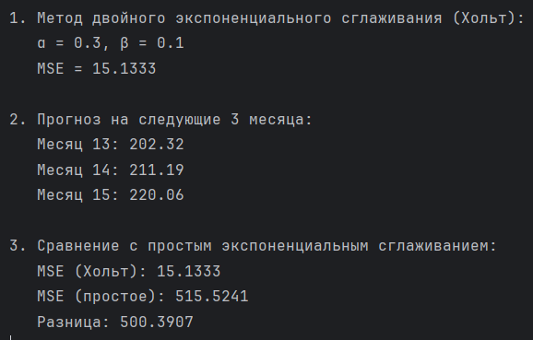
Рисунок 3 — Вывод программы
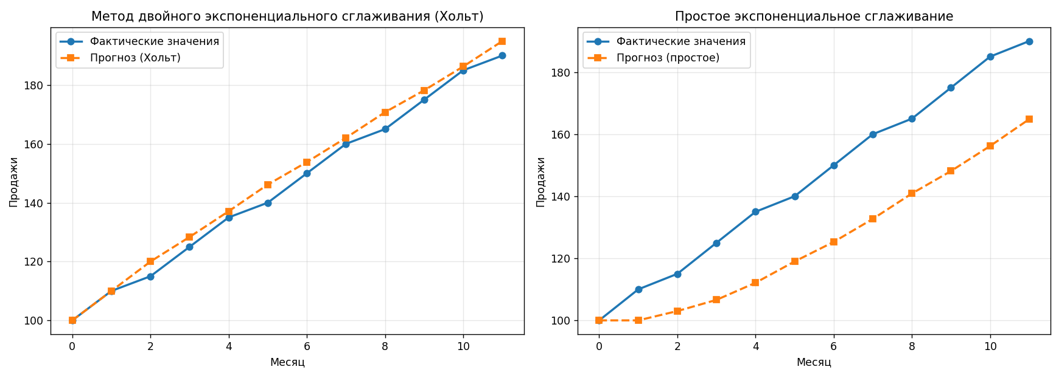
Рисунок 4 — Графики продаж с различным сглаживанием
В ходе выполнения задачи был реализован метод двойного экспоненциального сглаживания (метод Хольта) для учета линейного тренда, построены прогнозы на 3 месяца вперед, вычислены метрики качества и выполнено сравнение с простым экспоненциальным сглаживанием.
Задание 4. Анализ сезонности
Условие:
Дан временной ряд продаж мороженого за 24 месяца с явной сезонностью:
[50, 55, 65, 80, 95, 110, 120, 115, 100, 85, 70, 60, 55, 60, 70, 85, 100, 115, 125, 120, 105, 90, 75, 65]
Требуется:
1. Вычислить сезонные индексы (период сезонности = 12 месяцев)
2. Провести декомпозицию ряда на тренд, сезонность и случайную компоненту
3. Построить прогноз на следующие 6 месяцев с учетом сезонности
4. Визуализировать исходный ряд, тренд и сезонную компоненту
import pandas as pd # Работа с данными
import numpy as np # Численные вычисления
import matplotlib.pyplot as plt # Визуализация
from sklearn.metrics import mean_squared_error, mean_absolute_error # Метрики
from typing import List, Tuple
def seasonal_decomposition(data: List[float], season_length: int = 12):
"""Декомпозиция временного ряда с сезонностью"""
n = len(data)
# 1. Вычисление скользящего среднего для выделения тренда
# Для четной длины окна используем центрированное скользящее среднее
if season_length % 2 == 0:
# Двойное скользящее среднее
ma1 = np.convolve(data, np.ones(season_length) / season_length, mode='valid')
ma2 = np.convolve(ma1, np.ones(2) / 2, mode='valid')
trend = np.concatenate([
[np.nan] * (season_length // 2 - 1),
ma2,
[np.nan] * (season_length // 2)
])
else:
# Простое скользящее среднее
trend = np.convolve(data, np.ones(season_length) / season_length, mode='same')
trend[:season_length // 2] = np.nan
trend[-(season_length // 2):] = np.nan
# 2. Вычисление сезонных индексов (мультипликативная модель)
# Сначала получаем сезонную+случайную компоненту: data / trend
seasonal_random = []
for i in range(n - 1):
if np.isnan(trend[i]):
seasonal_random.append(np.nan)
else:
seasonal_random.append(data[i] / trend[i])
# 3. Усреднение по сезонам для получения сезонных индексов
seasonal_indices = []
for i in range(season_length):
values = []
for j in range(i, n - 1, season_length):
if not np.isnan(seasonal_random[j]):
values.append(seasonal_random[j])
seasonal_indices.append(np.mean(values) if values else 1.0)
# Нормализация индексов (среднее = 1)
mean_idx = np.mean(seasonal_indices)
seasonal_indices = [idx / mean_idx for idx in seasonal_indices]
# 4. Восстановление компонент
seasonal_component = []
random_component = []
for i in range(n - 1):
season_idx = seasonal_indices[i % season_length]
if np.isnan(trend[i]):
seasonal_component.append(np.nan)
random_component.append(np.nan)
else:
# Сезонная компонента
seasonal_component.append(season_idx)
# Случайная компонента = data / (trend * seasonal)
random_component.append(data[i] / (trend[i] * season_idx))
return trend, seasonal_component, random_component, seasonal_indices
def main():
data_ice = [50, 55, 65, 80, 95, 110, 120, 115, 100, 85, 70, 60,
55, 60, 70, 85, 100, 115, 125, 120, 105, 90, 75, 65]
season_length = 12
# 1. Вычисление сезонных индексов
trend, seasonal, random, indices = seasonal_decomposition(data_ice, season_length)
print("\n1. Сезонные индексы (12 месяцев):")
print("-" * 40)
for i, idx in enumerate(indices):
print(f" Месяц {i + 1:2d}: {idx:.4f}")
print("-" * 40)
print(f" Среднее: {np.mean(indices):.4f}")
# 2. Декомпозиция ряда
print("\n2. Декомпозиция временного ряда выполнена:")
print(" - Трендовая компонента выделена")
print(" - Сезонная компонента выделена")
print(" - Случайная компонента выделена")
# 3. Прогноз на следующие 6 месяцев
# Прогноз тренда с помощью линейной регрессии
trend_valid = [t for t in trend if not np.isnan(t)]
x_trend = np.arange(len(trend_valid))
coeff = np.polyfit(x_trend, trend_valid, 1)
n_ahead = 6
trend_forecast = coeff[0] * (len(trend_valid) + np.arange(n_ahead)) + coeff[1]
# Добавляем сезонность
seasonal_forecast = []
for i in range(n_ahead):
month_idx = (len(data_ice) + i) % season_length
seasonal_forecast.append(indices[month_idx])
# Итоговый прогноз (мультипликативная модель)
forecast = trend_forecast * seasonal_forecast
print(f"\n3. Прогноз на следующие {n_ahead} месяцев:")
print("-" * 50)
for i, (t, s, f) in enumerate(zip(trend_forecast, seasonal_forecast, forecast)):
print(f" Месяц {len(data_ice) + i + 1:2d}: "
f"Тренд={t:.2f}, Сезон={s:.4f}, Прогноз={f:.2f}")
# 4. Визуализация
fig, axes = plt.subplots(2, 2, figsize=(14, 10))
# Исходный ряд
axes[0, 0].plot(data_ice, 'o-', linewidth=2, color='blue')
axes[0, 0].set_title('Исходный временной ряд')
axes[0, 0].set_xlabel('Месяц')
axes[0, 0].set_ylabel('Продажи')
axes[0, 0].grid(True, alpha=0.3)
# Тренд
axes[0, 1].plot(trend, 'o-', linewidth=2, color='green')
axes[0, 1].set_title('Трендовая компонента')
axes[0, 1].set_xlabel('Месяц')
axes[0, 1].set_ylabel('Значение')
axes[0, 1].grid(True, alpha=0.3)
# Сезонность
axes[1, 0].plot(seasonal, 'o-', linewidth=2, color='red')
axes[1, 0].set_title('Сезонная компонента')
axes[1, 0].set_xlabel('Месяц')
axes[1, 0].set_ylabel('Индекс')
axes[1, 0].grid(True, alpha=0.3)
# Прогноз
axes[1, 1].plot(data_ice, 'o-', label='История', linewidth=2, color='blue')
future_months = np.arange(len(data_ice), len(data_ice) + n_ahead)
axes[1, 1].plot(future_months, forecast, 's--', label='Прогноз', linewidth=2, color='orange')
axes[1, 1].set_title('Прогноз на 6 месяцев вперед')
axes[1, 1].set_xlabel('Месяц')
axes[1, 1].set_ylabel('Продажи')
axes[1, 1].legend()
axes[1, 1].grid(True, alpha=0.3)
plt.tight_layout()
plt.show()
if __name__=="__main__":
main()
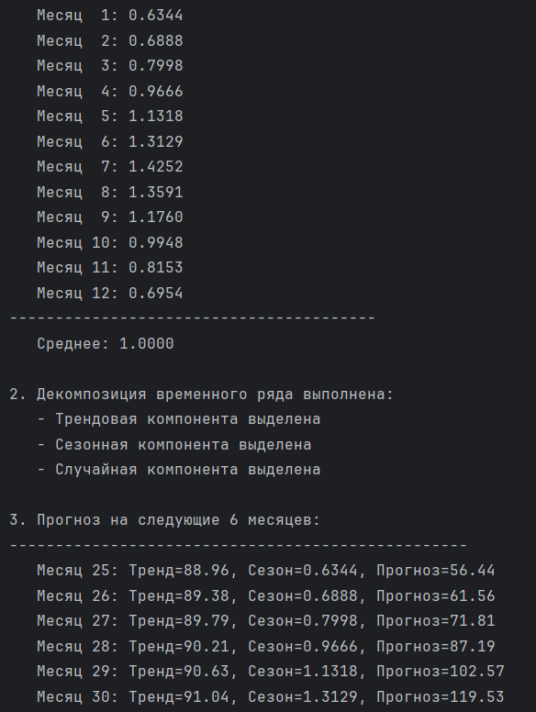
Рисунок 5 — Вывод программы
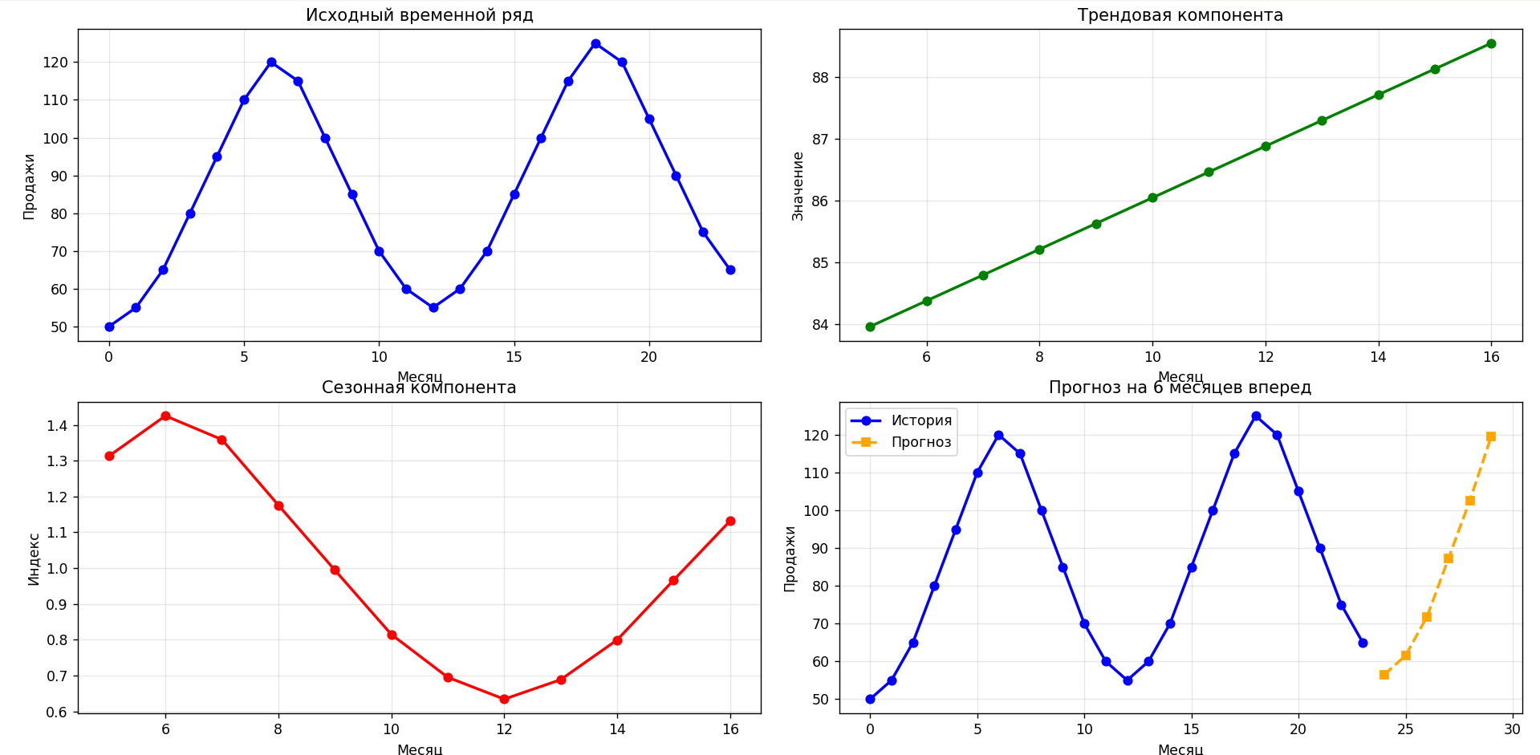
Рисунок 6 — Графики анализа сезонности
Задание 5. Модель авторегрессии AR(1)
Условие:
Дан временной ряд:
[10, 12, 15, 14, 18, 20, 19, 23, 25, 24, 28, 30]
Требуется:
1. Построить модель авторегрессии первого порядка AR(1):
$$s(t) = φ₀ + φ₁·s(t-1) + ε(t)$$
2. Оценить параметры φ₀ и φ₁ методом наименьших квадратов
3. Проверить адекватность модели (проверка остатков на автокорреляцию)
4. Построить прогноз на 3 шага вперед
5. Сравнить с экспоненциальным сглаживанием
import numpy as np
import matplotlib.pyplot as plt
from typing import List, Tuple, Dict
from scipy import stats
from pr6_2 import ExponentialSmoothing
class AR1Model:
"""Модель авторегрессии первого порядка AR(1)"""
def __init__(self):
self.phi0 = 0.0 # константа
self.phi1 = 0.0 # коэффициент при s(t-1)
self.predictions = []
self.errors = []
self.residuals = []
def fit(self, data: List[float]) -> Dict[str, float]:
"""Оценка параметров методом наименьших квадратов"""
# Для AR(1) используем пары (s(t-1), s(t))
X = [] # s(t-1)
Y = [] # s(t)
for i in range(1, len(data)):
X.append(data[i - 1])
Y.append(data[i])
# Преобразуем в массивы numpy
X_arr = np.array(X)
Y_arr = np.array(Y)
# Оценка параметров линейной регрессии: s(t) = phi0 + phi1 * s(t-1)
# Используем метод наименьших квадратов через numpy
A = np.vstack([X_arr, np.ones(len(X_arr))]).T
self.phi1, self.phi0 = np.linalg.lstsq(A, Y_arr, rcond=None)[0]
# Вычисляем предсказания и ошибки
self.predictions = [data[0]] # первый элемент предсказать не можем
self.errors = [0.0]
self.residuals = []
for i in range(1, len(data)):
prediction = self.phi0 + self.phi1 * data[i - 1]
self.predictions.append(prediction)
error = data[i] - prediction
self.errors.append(error)
self.residuals.append(error) # для проверки автокорреляции
return {"phi0": self.phi0, "phi1": self.phi1}
def forecast(self, data: List[float], steps: int = 1) -> List[float]:
"""Прогноз на steps шагов вперед"""
forecasts = []
last_value = data[-1]
for i in range(steps):
next_forecast = self.phi0 + self.phi1 * last_value
forecasts.append(next_forecast)
last_value = next_forecast
return forecasts
def calculate_metrics(self, data: List[float]) -> Dict[str, float]:
"""Вычисление метрик качества"""
# Пропускаем первый элемент (нет прогноза)
errors = np.array(self.errors[1:])
actual = np.array(data[1:])
mse = np.mean(errors ** 2)
mae = np.mean(np.abs(errors))
mape = np.mean(np.abs(errors / actual)) * 100
return {"MSE": mse, "MAE": mae, "MAPE": mape}
def check_autocorrelation(self, max_lag: int = 5) -> Dict[int, float]:
"""Проверка остатков на автокорреляцию (критерий Дарбина-Ватсона)"""
residuals = np.array(self.residuals)
n = len(residuals)
# Вычисление статистики Дарбина-Ватсона
dw_numerator = np.sum((residuals[1:] - residuals[:-1]) ** 2)
dw_denominator = np.sum(residuals ** 2)
dw_statistic = dw_numerator / dw_denominator
# Вычисление автокорреляций для разных лагов
autocorrelations = {}
for lag in range(1, max_lag + 1):
if lag < n:
corr = np.corrcoef(residuals[:-lag], residuals[lag:])[0, 1]
autocorrelations[lag] = corr
return {"DW": dw_statistic, "autocorrelations": autocorrelations}
def main():
data_ar = [10, 12, 15, 14, 18, 20, 19, 23, 25, 24, 28, 30]
# 1. Построение модели AR(1)
ar_model = AR1Model()
params = ar_model.fit(data_ar)
print("\n1. Модель авторегрессии первого порядка AR(1):")
print("-" * 50)
print(f" Уравнение: s(t) = {params['phi0']:.4f} + {params['phi1']:.4f} * s(t-1)")
print(f" phi0 (константа) = {params['phi0']:.4f}")
print(f" phi1 (коэффициент) = {params['phi1']:.4f}")
# 2. Метрики качества
metrics_ar = ar_model.calculate_metrics(data_ar)
print("\n2. Метрики качества модели AR(1):")
print("-" * 50)
print(f" MSE: {metrics_ar['MSE']:.4f}")
print(f" MAE: {metrics_ar['MAE']:.4f}")
print(f" MAPE: {metrics_ar['MAPE']:.4f}%")
# 3. Проверка адекватности модели (автокорреляция остатков)
autocorr_test = ar_model.check_autocorrelation(max_lag=3)
print("\n3. Проверка остатков на автокорреляцию:")
print("-" * 50)
print(f" Статистика Дарбина-Ватсона: {autocorr_test['DW']:.4f}")
print(" Интерпретация:")
print(" - DW ≈ 2: нет автокорреляции")
print(" - DW < 2: положительная автокорреляция")
print(" - DW > 2: отрицательная автокорреляция")
print("\n Автокорреляции остатков:")
for lag, corr in autocorr_test['autocorrelations'].items():
print(f" Лаг {lag}: {corr:.4f}")
# 4. Прогноз на 3 шага вперед
forecast_steps = 3
forecasts_ar = ar_model.forecast(data_ar, steps=forecast_steps)
print(f"\n4. Прогноз на {forecast_steps} шага вперед:")
print("-" * 50)
for i, forecast in enumerate(forecasts_ar, 1):
print(f" Шаг {i}: {forecast:.2f}")
# 5. Сравнение с экспоненциальным сглаживанием
exp_model = ExponentialSmoothing(alpha=0.3)
forecasts_exp, smoothed_exp = exp_model.fit_predict(data_ar)
metrics_exp = exp_model.calculate_metrics(data_ar)
print("\n5. Сравнение с экспоненциальным сглаживанием (α=0.3):")
print("-" * 70)
print(f"{'Метод':<25} | {'MSE':>10} | {'MAE':>10} | {'MAPE':>10}")
print("-" * 70)
print(f"{'AR(1)':<25} | {metrics_ar['MSE']:10.4f} | {metrics_ar['MAE']:10.4f} | {metrics_ar['MAPE']:10.4f}%")
print(f"{'Экспоненциальное сглаживание':<25} | {metrics_exp['MSE']:10.4f} | {metrics_exp['MAE']:10.4f} | {metrics_exp['MAPE']:10.4f}%")
print("-" * 70)
if metrics_ar['MSE'] < metrics_exp['MSE']:
print(" Вывод: AR(1) показывает лучшее качество по MSE")
else:
print(" Вывод: Экспоненциальное сглаживание показывает лучшее качество по MSE")
# Визуализация для задания 5
fig, axes = plt.subplots(2, 2, figsize=(14, 10))
# 1. Исходный ряд и прогнозы AR(1)
axes[0, 0].plot(data_ar, 'o-', label='Фактические значения', linewidth=2)
axes[0, 0].plot(ar_model.predictions, 's--', label='Прогноз AR(1)', linewidth=2)
axes[0, 0].set_xlabel('Время')
axes[0, 0].set_ylabel('Значение')
axes[0, 0].set_title('Модель AR(1): фактические и прогнозные значения')
axes[0, 0].legend()
axes[0, 0].grid(True, alpha=0.3)
# 2. Остатки AR(1)
axes[0, 1].bar(range(len(ar_model.residuals)), ar_model.residuals, alpha=0.7, color='red')
axes[0, 1].axhline(y=0, color='black', linestyle='-', linewidth=0.5)
axes[0, 1].set_xlabel('Время')
axes[0, 1].set_ylabel('Остатки')
axes[0, 1].set_title('Остатки модели AR(1)')
axes[0, 1].grid(True, alpha=0.3)
# 3. Сравнение с экспоненциальным сглаживанием
axes[1, 0].plot(data_ar, 'o-', label='Фактические значения', linewidth=2)
axes[1, 0].plot(ar_model.predictions, 's--', label='AR(1)', linewidth=2)
axes[1, 0].plot(forecasts_exp, '^:', label='Эксп. сглаживание', linewidth=2)
axes[1, 0].set_xlabel('Время')
axes[1, 0].set_ylabel('Значение')
axes[1, 0].set_title('Сравнение AR(1) и экспоненциального сглаживания')
axes[1, 0].legend()
axes[1, 0].grid(True, alpha=0.3)
# 4. Прогноз на будущие периоды
future_points = np.arange(len(data_ar), len(data_ar) + forecast_steps)
axes[1, 1].plot(data_ar, 'o-', label='История', linewidth=2)
axes[1, 1].plot(future_points, forecasts_ar, 's--', label='Прогноз AR(1)', linewidth=2, markersize=8)
axes[1, 1].set_xlabel('Время')
axes[1, 1].set_ylabel('Значение')
axes[1, 1].set_title(f'Прогноз AR(1) на {forecast_steps} шага вперед')
axes[1, 1].legend()
axes[1, 1].grid(True, alpha=0.3)
plt.tight_layout()
plt.show()
if __name__=="__main__":
main()

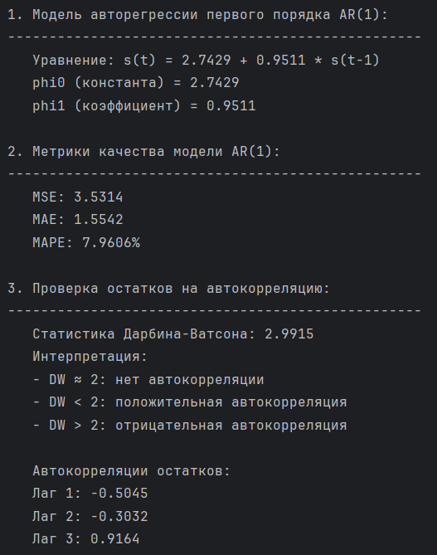
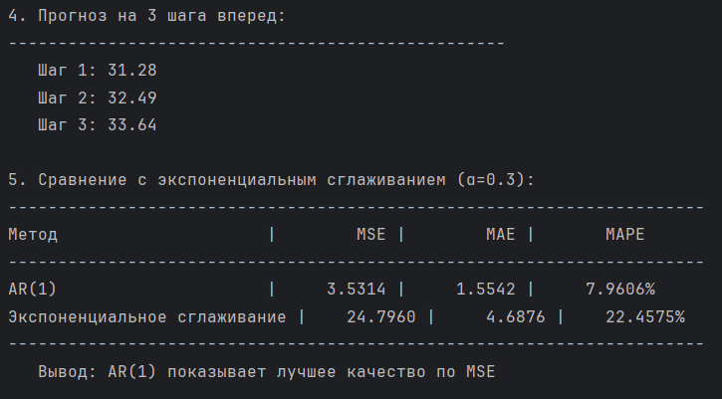
Рисунок 7 — Вывод программы
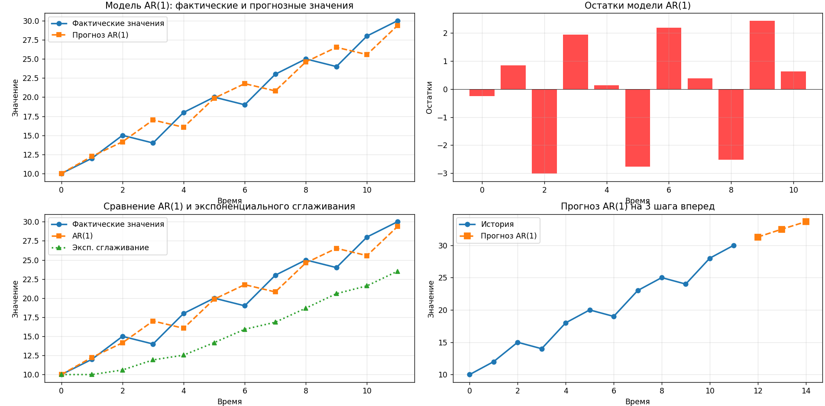
Рисунок 8 — Графики авторегрессионной модели

Задание 6. Комбинированное прогнозирование
Условие:
Дан временной ряд цен акций за 20 дней:
[100, 102, 105, 103, 107, 110, 108, 112, 115, 113, 117, 120, 118, 122, 125, 123, 127, 130, 128, 132]
Требуется:
1. Построить три модели прогнозирования:
- Экспоненциальное сглаживание (α = 0.3)
- Скользящее среднее (окно = 3)
- Линейная регрессия
2. Для каждой модели вычислить MSE, MAE, MAPE
3. Построить комбинированный прогноз как взвешенное среднее трех моделей (веса пропорциональны обратным MSE)
4. Сравнить качество комбинированного прогноза с отдельными моделями
5. Построить прогноз на 5 дней вперед
import numpy as np
import matplotlib.pyplot as plt
from typing import List, Dict
from pr6_2 import ExponentialSmoothing
class MovingAverage:
def __init__(self, window: int = 3):
self.window = window
self.forecasts = []
self.errors = []
def fit_predict(self, data: List[float]) -> List[float]:
n = len(data)
self.forecasts = [0] * n
self.errors = [0] * n
for i in range(self.window - 1):
self.forecasts[i] = data[i]
for i in range(self.window - 1, n):
forecast = np.mean(data[i - self.window + 1:i + 1])
self.forecasts[i] = forecast
self.errors[i] = data[i] - forecast
return self.forecasts
def calculate_metrics(self, data: List[float]) -> Dict[str, float]:
errors = np.array(self.errors[self.window - 1:])
actual = np.array(data[self.window - 1:])
return {
"MSE": np.mean(errors ** 2),
"MAE": np.mean(np.abs(errors)),
"MAPE": np.mean(np.abs(errors / actual)) * 100
}
def forecast_next(self, data: List[float]) -> float:
return np.mean(data[-self.window:])
class LinearRegressionModel:
def __init__(self):
self.slope = 0.0
self.intercept = 0.0
self.forecasts = []
def fit_predict(self, data: List[float]) -> List[float]:
n = len(data)
X = np.arange(n)
Y = np.array(data)
self.slope, self.intercept = np.polyfit(X, Y, 1)
self.forecasts = [self.intercept + self.slope * i for i in range(n)]
return self.forecasts
def calculate_metrics(self, data: List[float]) -> Dict[str, float]:
errors = np.array(data) - np.array(self.forecasts)
return {
"MSE": np.mean(errors ** 2),
"MAE": np.mean(np.abs(errors)),
"MAPE": np.mean(np.abs(errors / data)) * 100
}
def forecast_next(self, steps: int = 1) -> List[float]:
return [self.intercept + self.slope * (len(self.forecasts) + i) for i in range(steps)]
def main():
# Исходные данные
data_stocks = [100, 102, 105, 103, 107, 110, 108, 112, 115, 113,
117, 120, 118, 122, 125, 123, 127, 130, 128, 132]
# 1. Прогнозирование тремя моделями
exp_model = ExponentialSmoothing(alpha=0.3)
forecasts_exp = exp_model.fit_predict(data_stocks)[0]
metrics_exp = exp_model.calculate_metrics(data_stocks)
# Обучение моделей
ma_model = MovingAverage(window=3)
forecasts_ma = ma_model.fit_predict(data_stocks)
metrics_ma = ma_model.calculate_metrics(data_stocks)
lr_model = LinearRegressionModel()
forecasts_lr = lr_model.fit_predict(data_stocks)
metrics_lr = lr_model.calculate_metrics(data_stocks)
# 2. Комбинированный прогноз
mse_values = [metrics_exp['MSE'], metrics_ma['MSE'], metrics_lr['MSE']]
inverse_mse = [1 / mse for mse in mse_values]
total_inverse = sum(inverse_mse)
weights = [inv / total_inverse for inv in inverse_mse]
combined_forecasts = []
for i in range(len(data_stocks)):
combined = (weights[0] * forecasts_exp[i] +
weights[1] * forecasts_ma[i] +
weights[2] * forecasts_lr[i])
combined_forecasts.append(combined)
# Метрики комбинированного прогноза
errors_combined = np.array(data_stocks) - np.array(combined_forecasts)
metrics_combined = {
"MSE": np.mean(errors_combined ** 2),
"MAE": np.mean(np.abs(errors_combined)),
"MAPE": np.mean(np.abs(errors_combined / data_stocks)) * 100
}
# 3. Прогноз на 5 дней вперед
exp_next = exp_model.forecast_next()
ma_next = ma_model.forecast_next(data_stocks)
lr_next = lr_model.forecast_next(steps=5)
combined_next = []
for i in range(5):
ma_val = ma_next if i == 0 else ma_model.forecast_next(data_stocks + combined_next[:i])
lr_val = lr_next[i]
combined_next.append(weights[0] * exp_next + weights[1] * ma_val + weights[2] * lr_val)
# 4. Вывод результатов
print("\n1. Метрики моделей:")
print("-" * 85)
print(f"{'Модель':<35} | {'MSE':>10} | {'MAE':>10} | {'MAPE':>10}")
print("-" * 85)
print(
f"{'Эксп. сглаживание (α=0.3)':<35} | {metrics_exp['MSE']:10.4f} | {metrics_exp['MAE']:10.4f} | {metrics_exp['MAPE']:10.4f}%")
print(
f"{'Скользящее среднее (окно=3)':<35} | {metrics_ma['MSE']:10.4f} | {metrics_ma['MAE']:10.4f} | {metrics_ma['MAPE']:10.4f}%")
print(
f"{'Линейная регрессия':<35} | {metrics_lr['MSE']:10.4f} | {metrics_lr['MAE']:10.4f} | {metrics_lr['MAPE']:10.4f}%")
print(
f"{'Комбинированный прогноз':<35} | {metrics_combined['MSE']:10.4f} | {metrics_combined['MAE']:10.4f} | {metrics_combined['MAPE']:10.4f}%")
print("-" * 85)
print(f"\n2. Веса для комбинированного прогноза:")
print(f" Эксп. сглаживание: {weights[0]:.3f}")
print(f" Скользящее среднее: {weights[1]:.3f}")
print(f" Линейная регрессия: {weights[2]:.3f}")
print(f"\n3. Прогноз на 5 дней вперед:")
print("-" * 65)
print(f"{'День':<6} | {'Эксп.сглаж.':<12} | {'Скольз.ср.':<12} | {'Лин.регр.':<12} | {'Комбинир.':<12}")
print("-" * 65)
for i in range(5):
exp_val = f"{exp_next:.2f}" if i == 0 else "—"
ma_val = f"{ma_next:.2f}" if i == 0 else "—"
print(f"{len(data_stocks) + i + 1:<6} | "
f"{exp_val:<12} | "
f"{ma_val:<12} | "
f"{lr_next[i]:<12.2f} | "
f"{combined_next[i]:<12.2f}")
print("-" * 65)
# 5. Визуализация
fig, axes = plt.subplots(2, 2, figsize=(14, 10))
# Сравнение моделей
axes[0, 0].plot(data_stocks, 'o-', label='Фактические', linewidth=2)
axes[0, 0].plot(forecasts_exp, 's--', label='Эксп. сглаживание', linewidth=1)
axes[0, 0].plot(forecasts_ma, '^:', label='Скольз. среднее', linewidth=1)
axes[0, 0].plot(forecasts_lr, 'v-.', label='Лин. регрессия', linewidth=1)
axes[0, 0].plot(combined_forecasts, 'd-', label='Комбинированный', linewidth=2)
axes[0, 0].set_xlabel('День')
axes[0, 0].set_ylabel('Цена')
axes[0, 0].set_title('Сравнение моделей прогнозирования')
axes[0, 0].legend()
axes[0, 0].grid(True, alpha=0.3)
# Прогноз на будущее
future_days = np.arange(len(data_stocks), len(data_stocks) + 5)
axes[0, 1].plot(data_stocks, 'o-', label='История', linewidth=2)
axes[0, 1].plot(future_days, combined_next, 's--', label='Прогноз', linewidth=2)
axes[0, 1].set_xlabel('День')
axes[0, 1].set_ylabel('Цена')
axes[0, 1].set_title('Прогноз на 5 дней вперед')
axes[0, 1].legend()
axes[0, 1].grid(True, alpha=0.3)
# Ошибки прогнозов
time_points = range(len(data_stocks))
axes[1, 0].bar(time_points, exp_model.errors, alpha=0.5, label='Эксп. сглаживание')
axes[1, 0].bar(time_points, ma_model.errors, alpha=0.5, label='Скольз. среднее')
axes[1, 0].bar(time_points, np.array(data_stocks) - np.array(forecasts_lr), alpha=0.5, label='Лин. регрессия')
axes[1, 0].axhline(y=0, color='black', linestyle='-', linewidth=0.5)
axes[1, 0].set_xlabel('День')
axes[1, 0].set_ylabel('Ошибка')
axes[1, 0].set_title('Ошибки прогнозов')
axes[1, 0].legend()
axes[1, 0].grid(True, alpha=0.3)
# Веса моделей
models = ['Эксп. сглаживание', 'Скольз. среднее', 'Лин. регрессия']
axes[1, 1].bar(models, weights, color=['blue', 'orange', 'green'])
axes[1, 1].set_ylabel('Вес в комбинированном прогнозе')
axes[1, 1].set_title('Веса моделей в комбинированном прогнозе')
axes[1, 1].grid(True, alpha=0.3)
plt.tight_layout()
plt.show()
if __name__=="__main__":
main()

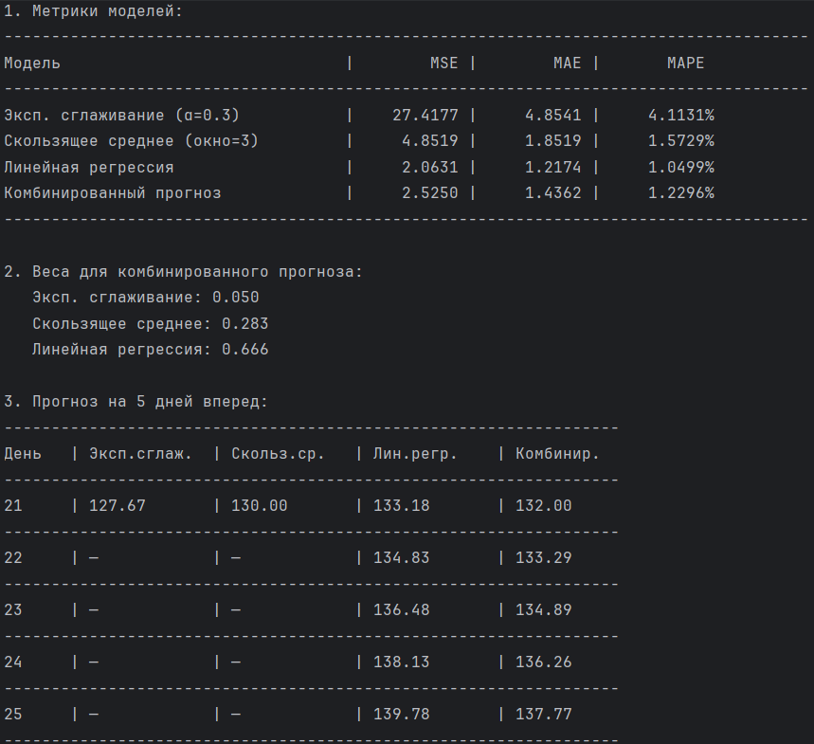
Рисунок 9 — Вывод программы
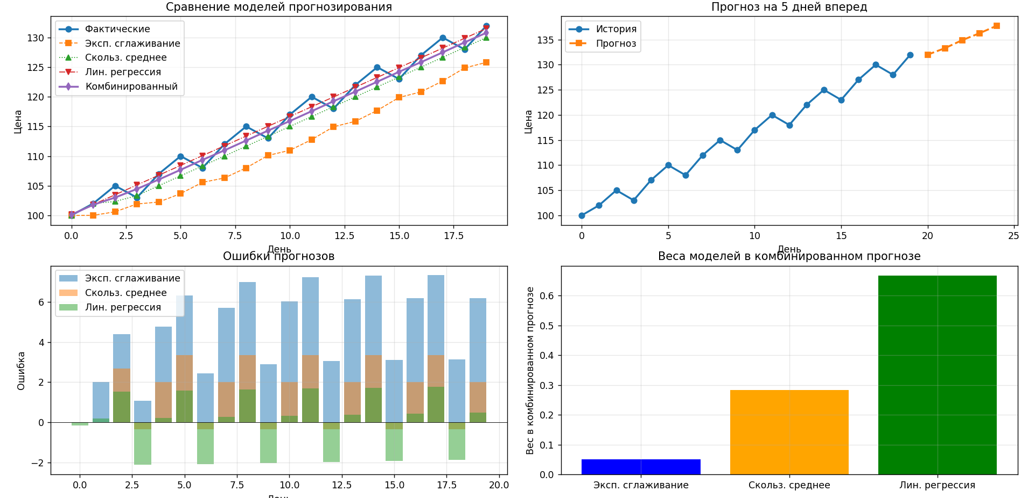
Рисунок 10 — Графики прогнозирования

